PALMA WIELKANOCNA
PRZYGOTUJ: PATYK, BAZIE, BUKSZPAN, KOLOROWE BIBUŁY, NOŻYCZKI, DRUT, DŁUGA WYKAŁACZKA
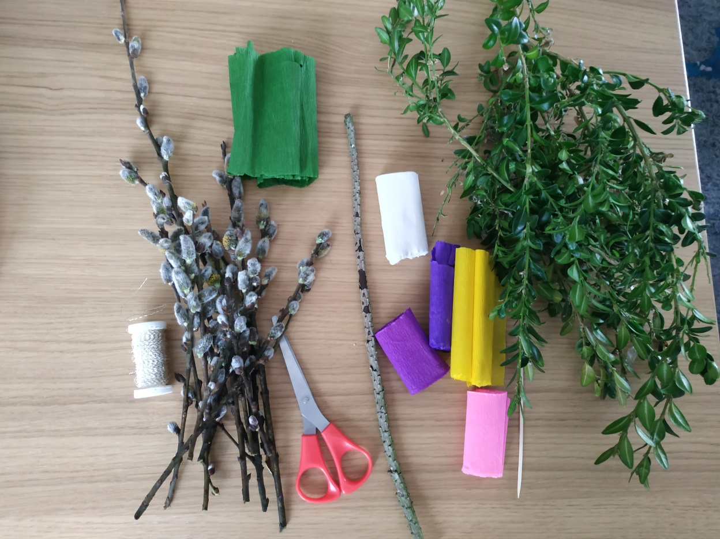

- NA PATYK ZA POMOCĄ DRUTU ZAMOCUJ BAZIE
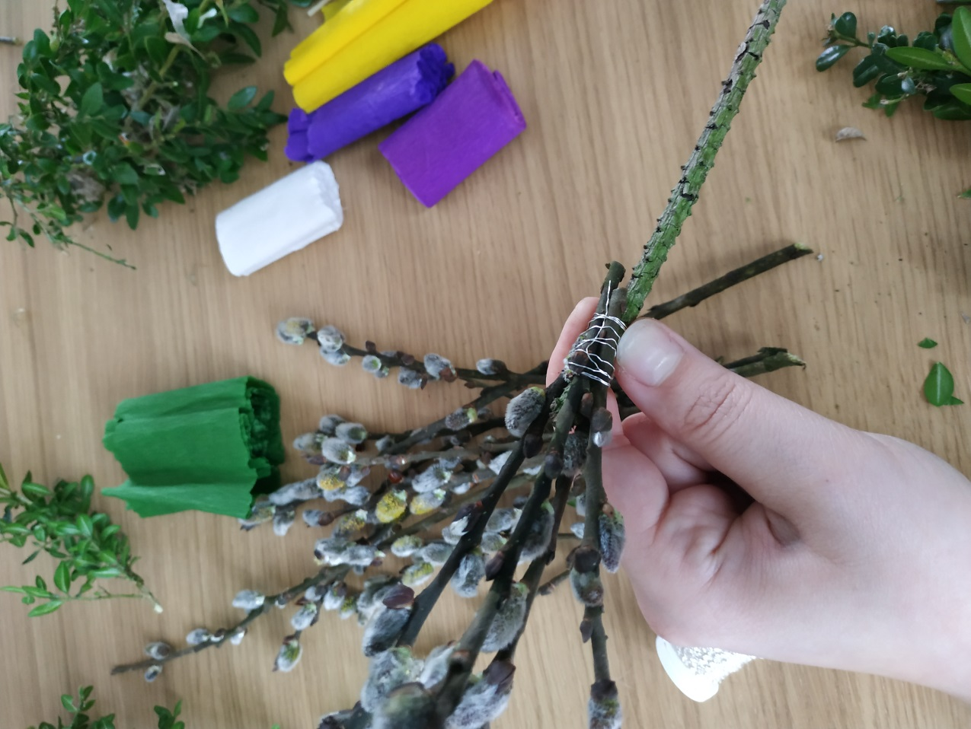

- DRUTEM PRZYMOCUJ RÓWNIEŻ BUKSZPAN
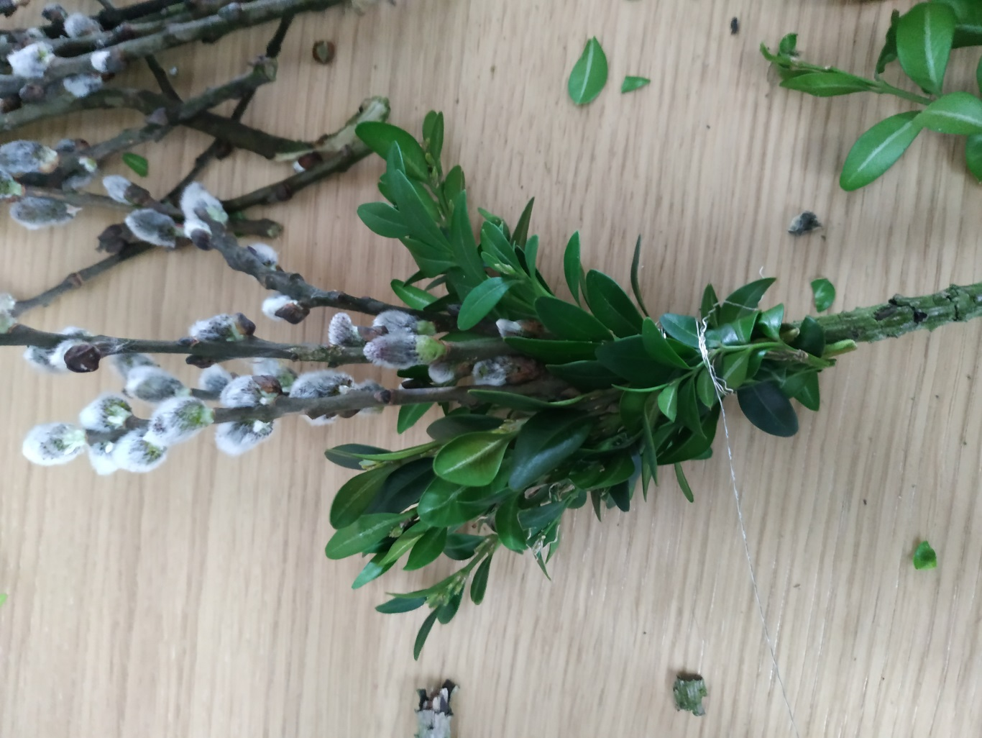

- Z KOLOROWEJ BIBUŁY ZRÓB KWIATY
- PONACINAJ BIBUŁĘ NOŻYCZKAMI
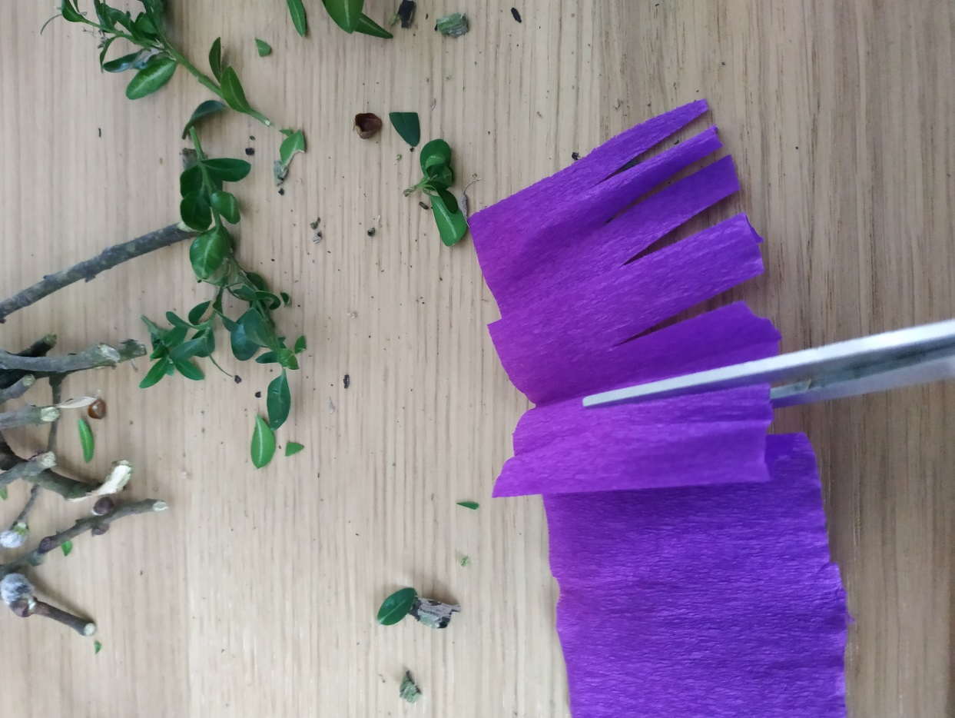
- NAWIŃ BIBUŁĘ NA WYKAŁACZKĘ
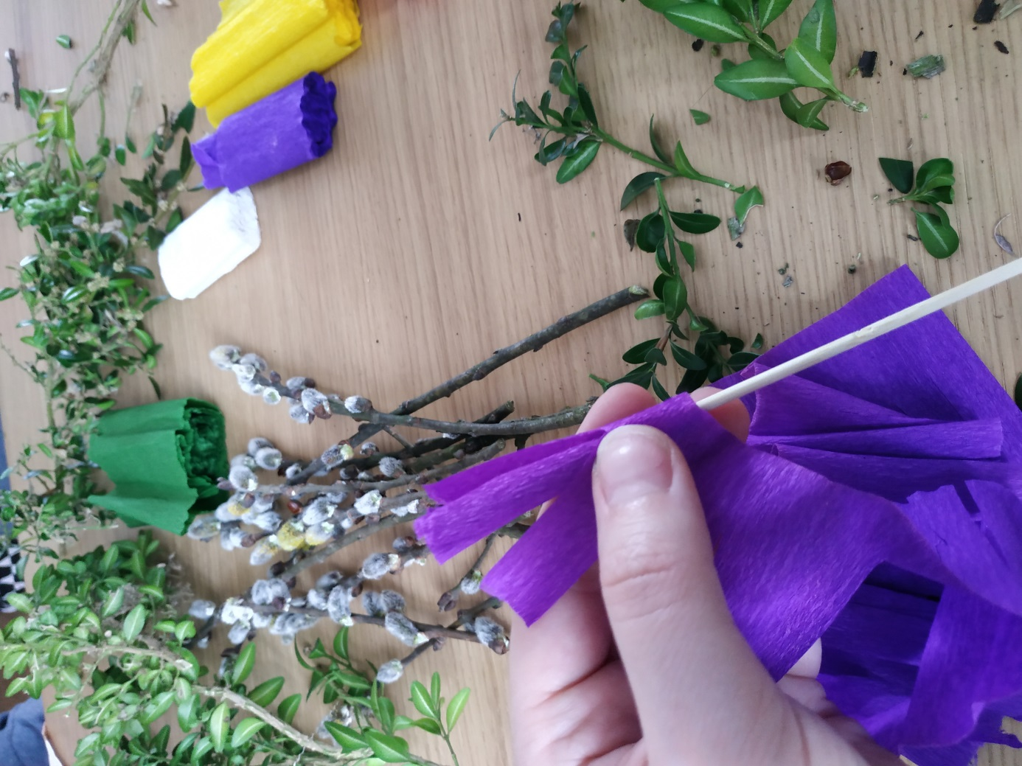

- OWIŃ KWIATA DRUTEM
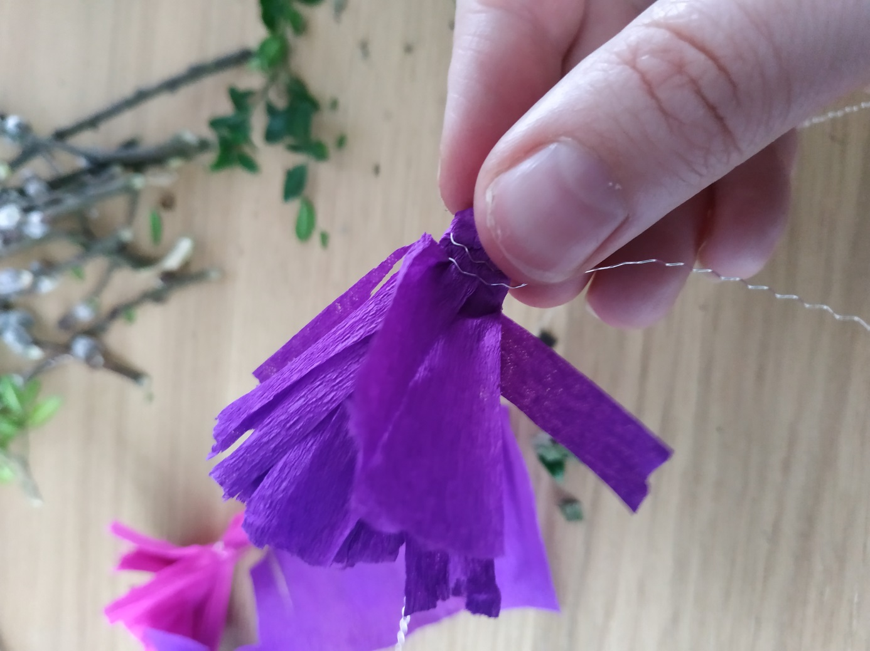
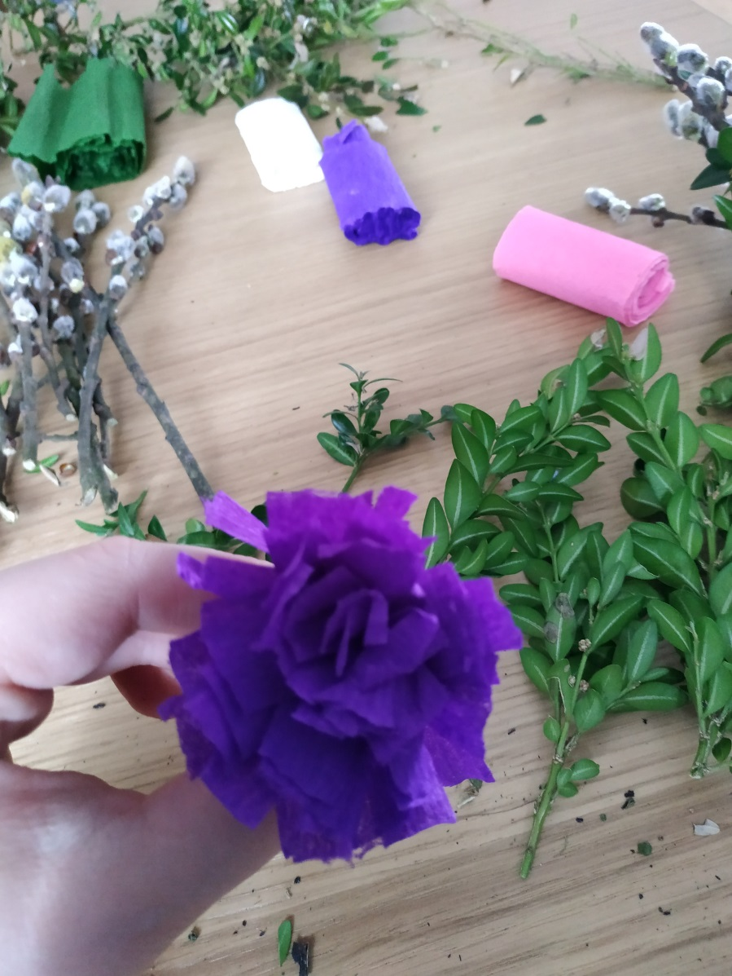

- ZA POMOCĄ DRUTU ZAMOCUJ PRZYGOTOWANE KWIATY NA PATYKU
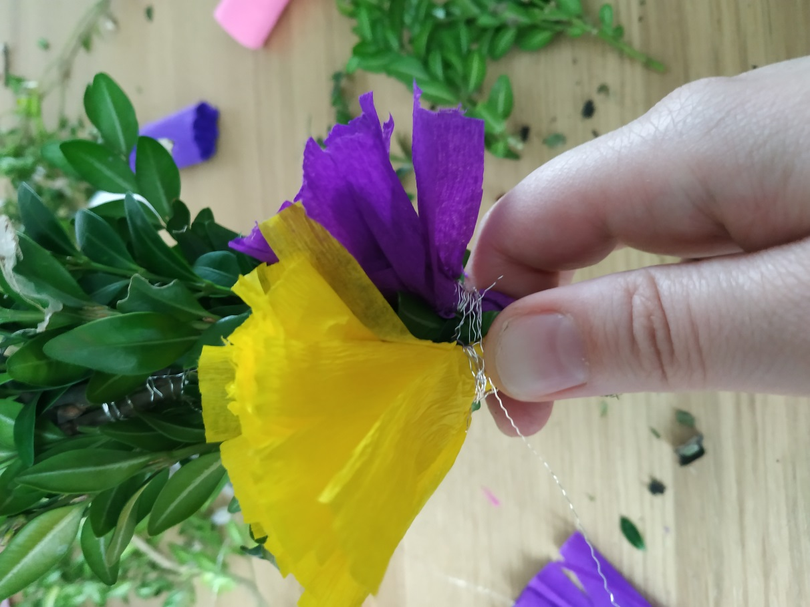

- PONOWNIE PRZYCZEP BUKSZPAN
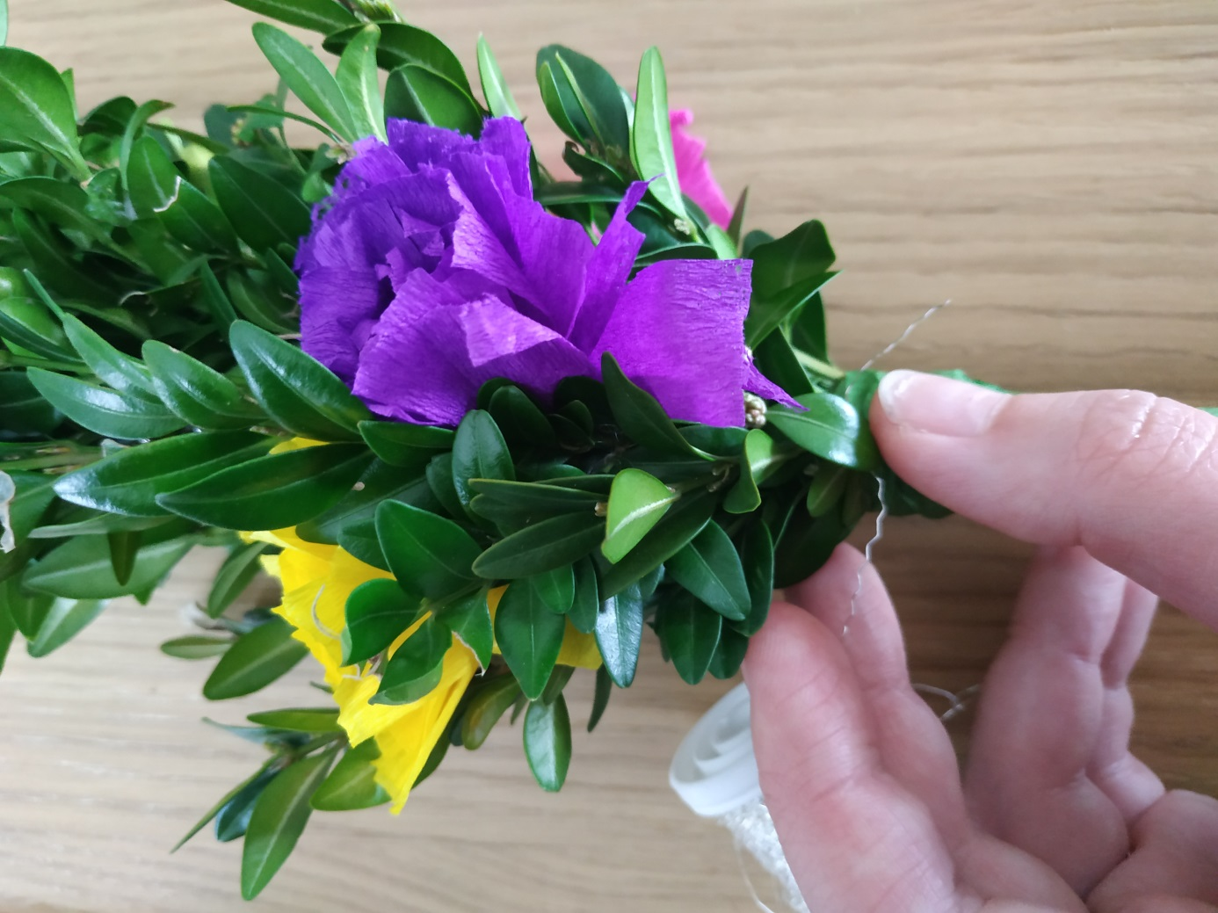

- OWIŃ PATYK ZIELONĄ BIBUŁĄ
